附件2

一星-五星星级培训人员注册操作流程图

▲重要提示：
1、报名培训人员须在报名期间完成注册、缴费，之后必须登录账户，完成入会申请和加入机构。
2、如在系统没有信息的人员需要进行新注册；信息注册未完善的人员请及时完善，登录时应是自己的身份证为账户，密码是：123456或身份证后6位。
3、首次一星人员的培训费：580元可选择在线上系统缴费，或选择缴纳给本公司培训专员；
二星——五星/保星培训费;380元必须是缴纳给本公司培训专员，由培训专员对接协会。请勿在线上进行缴费。
（备注：培训费当月培训当月有效，不做累计）

- 注 册
关注协会微信公众号“南宁市房地产中介行业管理协会”，点击右下方的“注册账户”，根据提示完成注册。
温馨提示：在注册时请上传合格电子照片（一寸白底证件照），或者在个人中心点击照片及时更换，以免延误出证。

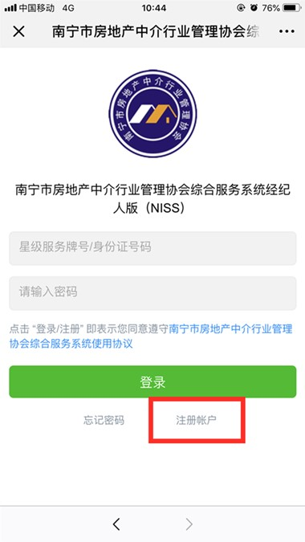

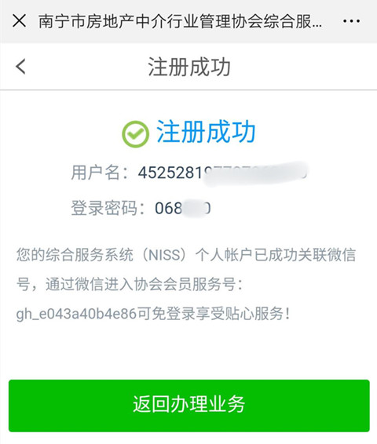

二、申请加入机构、入会
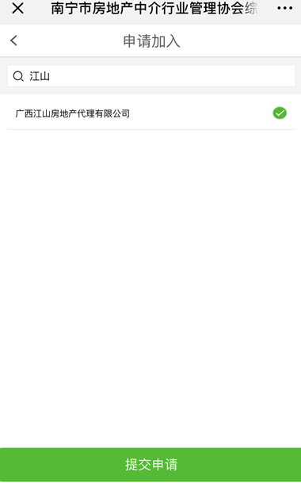
2.1使用账户、密码登录系统，在首页个人中心“从业机构”输入本公司名称提交申请（本人填写申请机构后，请立即通知公司培训主管或系统管理员进入系统进行人员确认和加入。），如下图；

2.2在首页右下方“待办事项”选择“入会/申请星级”，按照提示输入入会誓词，如下图所示：
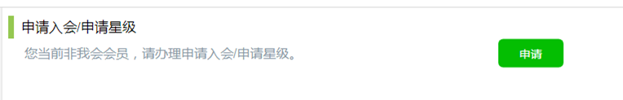

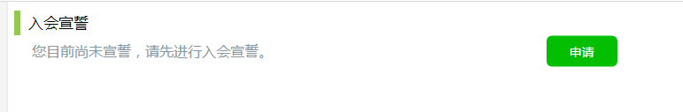
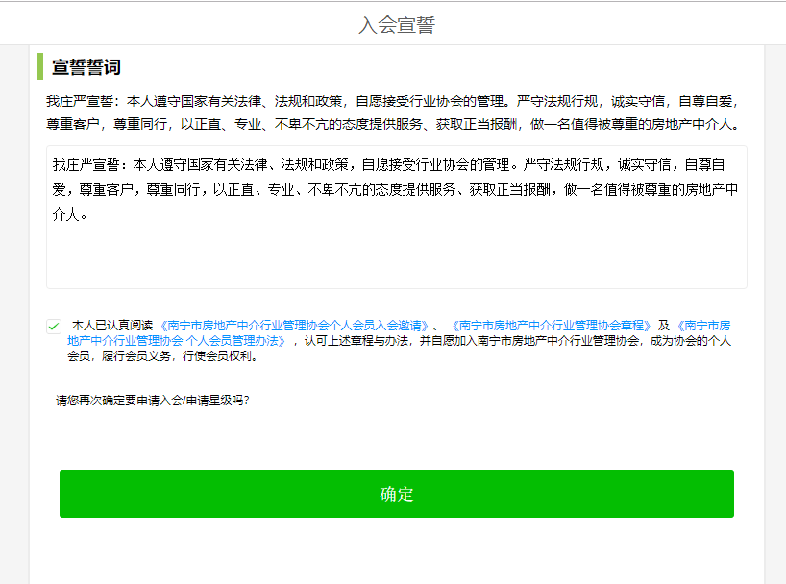

三、缴纳相关费用如下：
首次一星人员的培训费：580元可选择在线上系统缴费，或选择缴纳给本公司培训专员；
二星——五星/保星培训费;380元必须是缴纳给本公司培训专员，由培训专员对接协会。请勿在线上进行缴费。
（备注：培训费当月培训当月有效，不做累计）

四、学习、考试
每月15~30日为学习时间（2020年2月除外，2月份14-29日为学习时间），在此期间登录系统，在“待办事项”点击“前往学习”在规定时间内完成学习内容，提交成绩，提交成功才是考试通过，之后等待领证即可（线上培训不限制考试次数，但限制学习时间，成绩提交成功学习端口自动关闭），如下图所示：


